# Ejercicios HTML

1. A partir del texto que se te proporciona, debes crear una página web que tenga el mismo aspecto que la siguiente imagen:

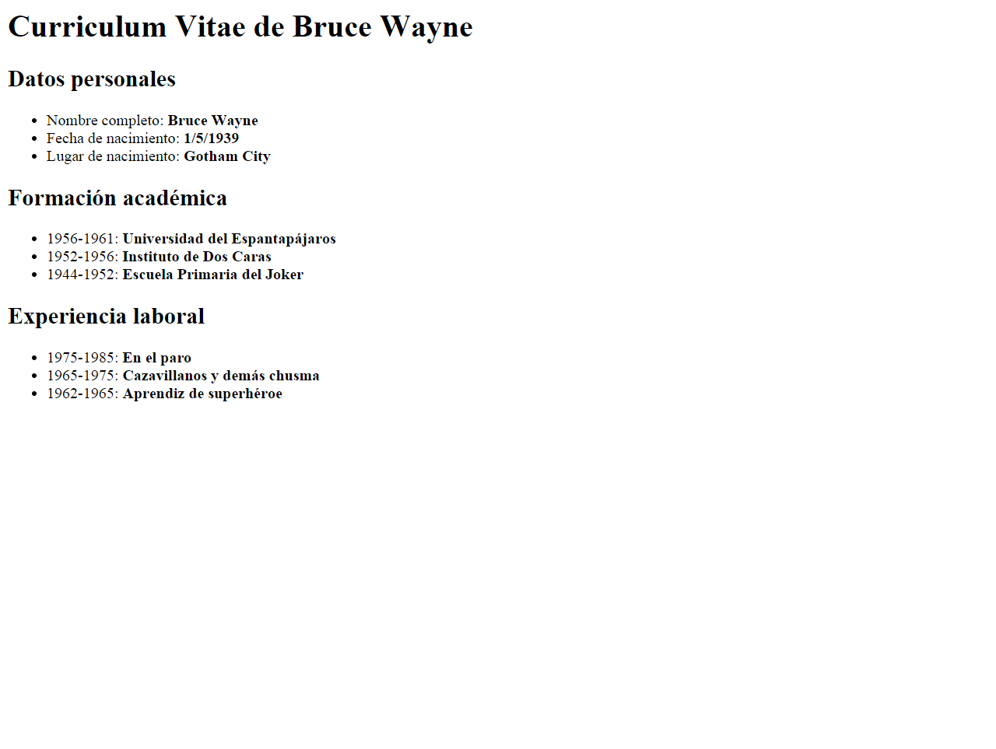

2. Debes crear una página web que tenga el mismo aspecto que la siguiente imagen:

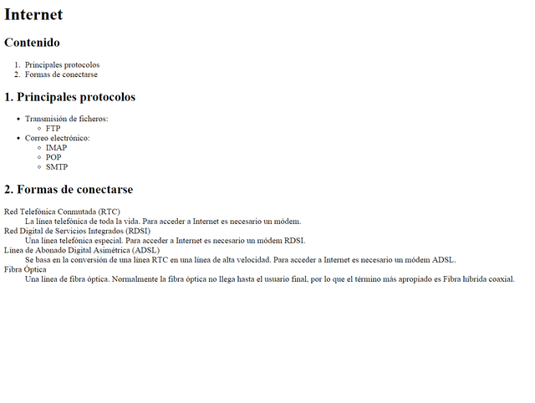

3. Crea una página web que contenga un formulario con los siguientes campos de información:

* El nombre, con un control de tipo texto.
* Los apellidos, con un control de tipo texto.
* El sexo, con dos opciones excluyentes hombre o mujer.
* El correo electrónico, con un control de tipo texto.
* Una casilla de verificación con el texto "Deseo recibir información sobre novedades y ofertas".
* Una casilla de verificación con el texto "Declaro haber leido y aceptar las condiciones generales del programa y la normativa sobre protección de datos".
* Un botón de envío.

Además, tienes que tener en cuenta los siguientes requisitos:

* El título de la página debe ser Formulario de registro - Mi web.
* El método de envío del formulario debe ser GET.
* El destino del envío del formulario debe ser "".
* La longitud máxima de entrada de datos de los controles para el nombre y los apellidos debe ser 50 caracteres.
* La casilla de verificación con el texto "Deseo recibir información sobre novedades y ofertas" debe estar activada por defecto.
* Al formulario anterior le tienes que añadir los siguientes campos de información:
* Población, una lista desplegable con las opciones Alicante, Madrid, Sevilla y Valencia.
* Descripción, un área de texto multilínea.

Debes crear una página web que tenga el mismo aspecto que la siguiente imagen:

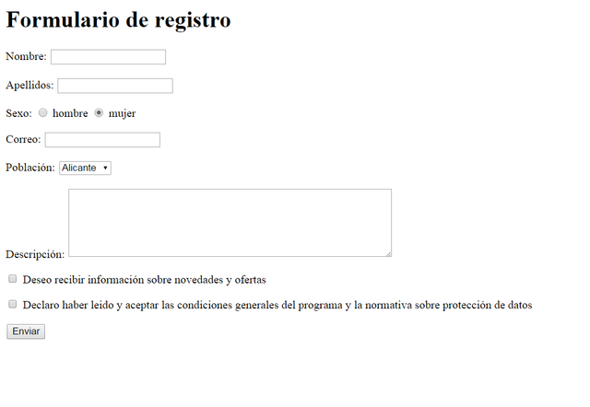

4. Debes crear una página web que tenga el mismo aspecto que la siguiente imagen

